关于2020年福建省气象局事业单位

公开招聘（二）笔试相关事项的通知

经报名审核，共有61位考生通过福建省气象局事业单位公开招聘（二）资格审查，进入笔试环节。现就笔试相关事项通知如下，请各位考生务必认真阅读：
一、笔试时间
9月8日9︰00—11︰00
请考生于笔试当天上午8︰30前到达考场，9︰30前未到的考生不得入场考试。
二、笔试地点
福建省气象局大会场（福州市鼓楼区乌山路108号）
三、打印准考证
请各位考生于2020年9月4日至9月6日自行在福建考试报名网下载并打印本人准考证。逾期未打印准考证的或者未及时提供合格照片无法下载准考证的，不得参加笔试。
四、注意事项
1.携带考试用具。考生须携带本人二代身份证原件和准考证，2B铅笔、黑色中性笔等考试用具。
2.做好防疫准备。根据疫情防控工作有关要求，考生须全程佩戴口罩，并事先在本人手机上下载闽政通app、注册生成“八闽健康码”，笔试当天须携带本人手机以便现场核查健康码。
“八闽健康码”为绿码并报告旅居史，经现场测量体温正常（＜37.3℃）者方可进入考点。对持“八闽健康码”非绿码的考生和来自国内疫情中高风险地区（可至中央人民政府网站查询疫情风险等级，网址：http://bmfw.www.gov.cn/yqfxdjcx/index.html）、笔试前14天内有国（境）外旅居史以及与新冠病毒肺炎确诊、疑似病例或无症状感染者有密切接触史的考生，还须提供笔试前7天内新冠病毒核酸检测阴性证明（核酸检测机构查询见附件1）。
笔试当天报到时或笔试过程中因体温异常（≥37.3℃），经工作人员复检，体温正常的，可进入考场参加考试；复检仍高出37.3℃的，应配合安排至医院发热门诊就诊，不得参加当日笔试。请广大考生做好相关准备。
3. 递交《防控承诺书》。请考生认真阅读和签署《福建省气象局事业单位公开招聘笔试考生新冠肺炎疫情防控承诺书》（附件2），于笔试当天报到时递交。承诺已知悉告知事项、证明义务和防疫要求，自愿承担因不实承诺应承担的相关责任并接受相应处理。凡隐瞒或谎报旅居史、接触史、健康状况等疫情防控重点信息，不配合工作人员进行防疫检测、询问、排查、送诊等造成严重后果的，取消其相应资格，如有违法行为，将依法追究其法律责任。
五、联系方式
电话：0591-87113062
邮箱：fjqxj10@163.com

附件：1. 核酸检测机构查询
2. 福建省气象局事业单位公开招聘（二）笔试考生新冠肺炎疫情防控承诺书

福建省气象局人事处
2020年8月25日

附件1：核酸检测机构查询
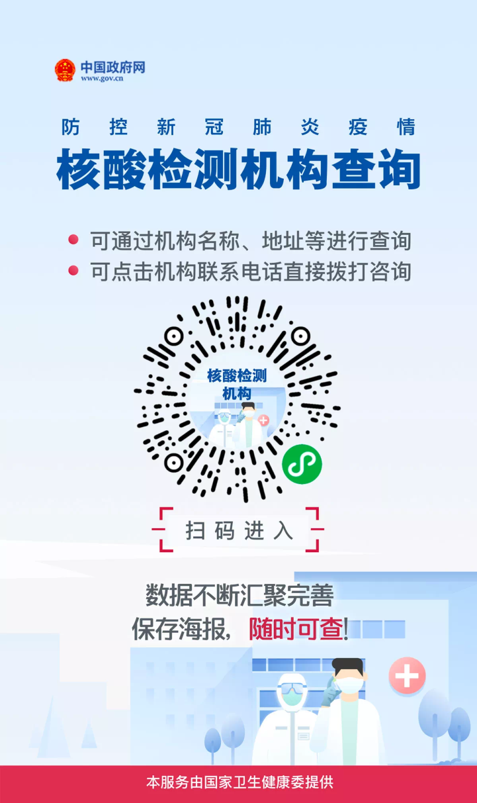

附件2：
福建省气象局事业单位公开招聘（二）笔试
考生新冠肺炎疫情防控承诺书
为了配合新型冠状病毒肺炎防控工作，本人已充分理解国家的法律法规和福建省气象局事业单位公开招聘（二）笔试应遵守的相关规定，作出以下承诺：
1.本人过去14日内，是否出现发热、干咳、乏力、鼻塞、流涕、咽痛、腹泻等症状。 | 是□ 否□
2.本人是否属于新冠肺炎确诊病例、无症状感染者。 | 是□ 否□
3.本人过去14日内，是否在居住地有被隔离或曾被隔离且未做核酸检测。 | 是□ 否□
4.本人过去14日内，是否从省外中高风险地区入闽。 | 是□ 否□
5.本人过去14日内，是否从境外（含港澳台）入闽。 | 是□ 否□
6.本人过去14日内是否与新冠肺炎确诊病例、疑似病例或已发现无症状感染者有接触史。 | 是□ 否□
7.本人过去14日内是否与来自中、高风险地区或境外（含港澳台）人员有接触史。 | 是□ 否□
8.过去14日内，本人的工作（实习）岗位是否属于医疗机构医务人员、公共场所服务人员、口岸检疫排查人员、公共交通驾驶员、铁路航空乘务人员。 | 是□ 否□
9.本人“八闽健康码”是否为橙码(即非绿码)。 | 是□ 否□
10.共同居住家庭成员中是否有上述1至7的情况。 | 是□ 否□
本人承诺：我将如实逐项填报健康申明卡，如因隐瞒或虚假填报引起检疫传染病传播或者有传播严重危险而影响公共安全的后果，本人将承担相应的法律责任，自愿接受《中华人民共和国刑法》《治安管理处罚法》《传染病防治法》和《关于依法惩治妨害新型冠状病毒感染肺炎疫情防控违法犯罪的意见》等法律法规的处罚和制裁。
提示：1.以上任一项为“是”，考试时须携带考前7天内新型冠状病毒检测阴性的报告。
2.来自国内疫情中高风险地区的考生和笔试前28天内有国（境）外旅居史的考生，须提供进出集中隔离点的2次核酸检测新冠病毒核酸检测阴性证明和解除医学隔离证明。
报考单位： 考号：
承诺人签字： 联系电话：
身份证号：

日期：2020年9月8日

